湛江一中2023届高三卓越班 NLXF2023—17

## 高三数学一轮复习——解析几何小专题（13）——齐次化巧解双斜率问题

### 一、知识点

1. 齐次式: 一个多项式中，如果各项的次数都相同, 则称这个多项式为齐次式.

例如： , 为一次齐次式, " , 为二次齐次式, 等等.

2. 齐次方程：一个方程中, 如果所有非零项的次数都相同, 则称这个方程为齐次方程.

例如: “  "是一次齐次方程; “  "是二次齐次方程, 等等.

特别地，二次齐次方程的一般形式为:  (其中  不同时为 0 ), 当  时，两边同时除以 , 可得 , 设 , 则

, 当  时，即为关于  的二次方程.

3. 直接构造齐次式的步骤:

对于圆锥曲线中的双斜率问题, 常规方法是联立方程结合韦达定理求解; 也可以通过齐次化处理, 利用齐次

式解决更加方便快捷，可简化运算, 降低运算难度.

齐次化方法一般适用于两直线斜率之和（或积）为常数的题型，可以解决与斜率之和（或积）有关的定点、

定值或轨迹等问题：使用齐次化方法时，可以有两种处理方法:

方法 1: 先平移坐标系, 将原点平移至给定的点，转化为两直线过原点的类型;

方法 2: 不进行坐标平移, 直线方程须化为  的形式, 其中

 是题目中的给定的点, 此时圆锥曲线的方程也要跟着变形; 其中斜率的和或者积决定了直线方程中  的一个关系式.

以椭圆为例, 已知  为椭圆  的内接三角形, 其中  为定点,  为两动点,可以直接构造两根为  的二次方程，步骤如下:

(1)将椭圆方程变形:

}

化简整理得: ;

(2)设直线  的方程为: ;

(3)联立, 齐次化:（*）式化为

化简整理得:



(4)上式两边除以 , 得:

 ，

此方程两根即为 . 由韦达定理，可得：

.

据此，可以简便地解决与双斜率有关的定点或定值问题. 另一方面，我们得到了一个重要的定点定值模型:

**两直线斜率之和（或积）为定值，则第三边过定点. （其中斜率之和不为 0 )**

### 二、例题

#### 类型 1 过原点的两直线斜率和与积问题

例 1. 已知  为抛物线  上异于顶点的两动点, 且以  为直径的圆过顶点. 求证：直线 过定点.

【证明】设直线  的方程为 , 联立  可得 ,

两边同时除以 , 得 ,由 , 可得 ,

所以 , 即 ,

所以 , 过定点 . 【注】方程  不能表示过原点的直线.

例 2. 已知椭圆的中心为 , 长轴、短轴分别为  分别在椭圆上, 且 , 求证:

 为定值.

【证明】由于 , 因此由勾股定理可得 , 所以 .

设  的面积为  到  的距离为 , 则有 , 因此 , 所以, 要证明  为常数, 则只需证明  为定值.

设直线  方程为 , 联立 , 齐次化并整理可得:

, 方程两根为 ,由韦达定理得: .

因为 , 所以 , 化简即得 .

由点到直线距离公式, 得 ,所以  为定值.

例 3.已知圆  的方程为 , 点  的坐标为 . 点  为圆 

上的任意一点，线段  的垂直平分线与  交于点 .

(1) 求点  的轨迹  的方程;

(2)点  是圆  上异于点  和  的任一点, 直线  与轨迹  交于  直线 

与轨迹  交于点 . 设  为坐标原点, 直线 , 的斜率分别为 , 问:是

否存在常数 , 使得  恒成立 ? 若存在, 求  的值; 若不存在, 请说明理由.

【解析】 (1)  (过程略）;

(2)设直线 , 联立 , 齐次化得 ,

整理可得: ,

即 , 方程两根为 ,

则 ,同理可得： ,

由条件知： , 所以 ,整理得 , 故 .

例 4. 在直角坐标系  中, 曲线  与直线  交于 

两点.

(1) 当时  时, 分别求  在点  和  处的切线方程;

(2)  轴上是否存在点 , 使得当  变动时, 总有 ? 说明理由.

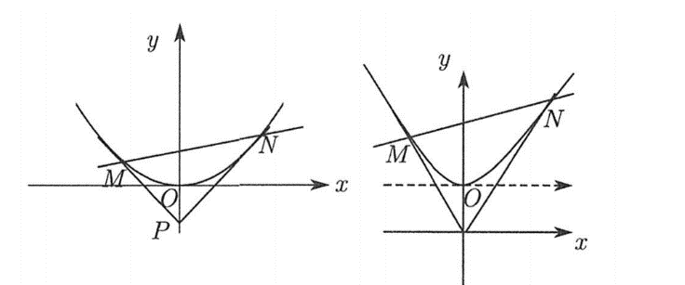

【答案】 (1)  或 ; (2) 见解析

【解析】 (1)  或  (过程略）

（2）假设  轴上存在点 , 满足当  变动时, 总有  成立.

如图, 新建坐标系 , 直线  的方程为 , 即 . 抛物线  的方程为 . 立化齐次式得 ,

整理得 .因为 , 所以 , 即 .

所以点  在原坐标系中的坐标为 .

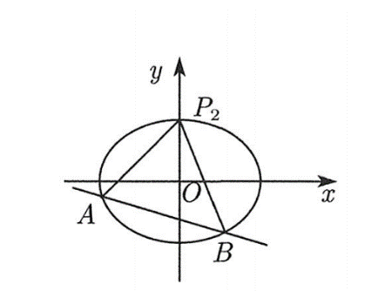

#### 类型 2 不过原点的两直线斜率和与积问题

例 5.已知椭圆 , 四点 ,

 中恰有三点在椭圆  上.

(1) 求  的方程;

(2) 设直线  不经过点  且与  相交于  两点，若直线  与直线  的斜率的和为 , 证明：  过定点.

【解析】（1）椭圆  的方程为  (过程略 );

**(2) 解法 1: 联立方程, 结合韦达定理**

设直线  与直线  的斜率分别为 , 依题意知直线  斜率存在,

设 , 联立 , 消去  得 ,

由题设可知 .

设 , 则 

而 

由题设 ,故 ,

即 , 得 .

当且仅当  时, .

直线  可化为 , 显然  过定点 .

**解法 2: 直接构造关于斜率的齐次式**

椭圆  的方程 , 即 .

设直线  方程为 , 联立 ,

齐次化得

, 整理得 ,

整理得 ,

由韦达定理得 , 从而 ,

与  对照可知, 直线  过定点 .

【注】使用齐次化方法时, 可直接将直线方程设为  的形式, 其中  是题目中给

定的定点，同时也要将椭圆方程变形为  的形式.

**解法 3: 坐标平移之后构造齐次式**

如图, 以  为原点新建坐标系 , 则椭圆方程变为 , 即 .

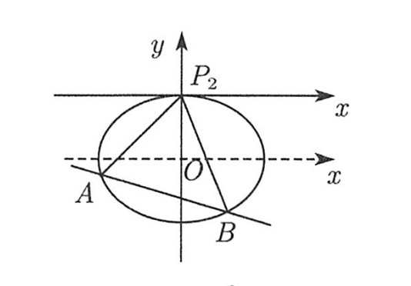

设直线  为 , 联立椭圆方程, 化齐次式得 ,

整理得 . 因为 , 所以 .

即 , 所以直线  过定点 .

所以, 在原坐标系中, 直线  过定点 .

【注 1】（1）本题第  问的解法 1 为通性通法，即设直线方程, 联立方程组，结合韦达定理，不难得出正

确答案，通性通法务必要熟练掌握！解法 2 运算量较小, 构造齐次式

 ，再由书达定理

可轻松得到问题答案; 解法 3 通过坐标平移，使得平移后两直线都过新坐标系的原点，化为类型 1 处理, 和解法

2 由异曲同工之妙！需要注意的是：最后还要平移回去, 才能得到正确答案.

【注2】掌握四个步骤即可，不必记忆最后的结果

例 6. 如图, 过椭圆  上的定点  作倾斜角互补的两直线, 设其分别交椭圆  于  两点, 求证：直线  的斜率是定值.

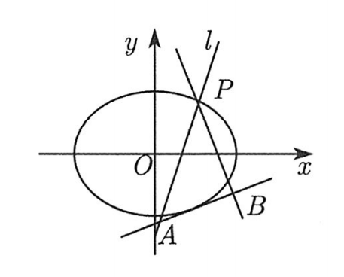

【分析】设  坐标分别为 ,

由条件可得  ， 即 ,

我们需要构造如下齐次式: .

【解析】设直线  方程为 ,

因为 ,

所以椭圆方程可化为: ,

联立 ,

齐次化且整理可得 ,

由韦达定理可得 .

又因为 ,

∴

【注】设点  关于轴的对称点为 , 则  处的切线斜率即为本题答案.

例 7. 已知椭圆  的左顶点为  为  上的两个动点, 记直线  斜率分别为 ,若, 试判断直线  是否过定点？若过定点，求该定点坐标, 若不过定点，请说明理由.

【解析】将坐标系左移 2 个单位（即椭圆右移）, 则椭圆方程变为 , 即 ,

设  为直线 , 平移后方程 , 联立 ,

齐次化得 ,

整理可得 ,

两边同除以 , 得 

因为 , 所以 , 得 ,

把  代入直线  中, .当  时, ,

∴ 过定点 , 则  过定点 .

#### 类型 3 齐次化处理与斜率和与积有关的轨迹问题

例 8.  为椭圆  上两个动点, 且 , 过原点  作直线  的垂线 , 求  的轨迹方程.

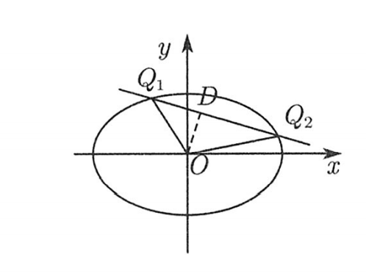

**【解析】解法 1: 常规方法**

设 , 设直线  方程为 ,

立立 , 化简可得: ,

所以  ，

因为 , 所以

,

∴

又因为直线  方程等价于为 , 即 ,

对比于 , 则 , 代入  中, 化简可得: .

故  的轨迹方程为 .

**解法 2: 齐次化 设直线  方程为 , 联立**

,

, 化简可得: ,

整理成关于  的齐次式: ,

进而两边同时除以 , 则 

因为 , 所以  (*)

又因为直线  方程等价于为 , 即 ,

对比于 , 则 , 代入  中, 化简可得: .

故  的轨迹方程为 .

5. 在直角坐标系  中, 椭圆  的离心率为 , 点  在椭圆  上.

(1) 求椭圆  的方程;

(2) 若斜率存在, 纵截距为  的直线  与椭圆  相交于  两点, 若直线  的斜率均存在, 求

证：直线  的斜率依次成等差数列. 【答案】 (1)  (2) 见解析.

【解析】 (1) ; (过程略）

(2) 根据条件可设直线  的方程为 , 由直线  过点 , 可得 .

椭圆方程 , 即 ,

,

联立 , 并且齐次化整理可得



即  ，

由韦达定理可得 . 由于 ,

所以 , 即 , 得证.

6. 已知椭圆  的离心率为 , 过椭圆  右焦点并垂直于  轴的直线  交椭圆  于  （点  位于  轴上方）两点，且  为坐标原点）的面积为 .

(1) 求椭圆  的标准方程;

(2) 若直线  交椭圆  于  异于点  ) 两点, 且直线  与  的斜率之积为 , 求点  到直线  距离的最大值..

【解析】 (1) 由题意可得 . 解得 . 所椭圆  的标准方程为 .

（2）解法 1: 韦达定理暴算

设点 , 由(1)易求得 .

当直线  的斜率不存在时, 设其方程为  且  ),

所以 , 即 .

当直线  的斜率存在时, 设其方程为 ,

联做 , 消去  并整理得 .

则 .

所以 , 即 

所以 .



整理得 .

即 , 所以  或 

若 , 则直线  的方程为 .

所以直线  过定点 , 不合题意...

若则直线的方程为所以直线过定点

又因为, 所以点在椭圆内.  
设点到直线的距离为, 所以.  
所以点到直线距离的最大值为.

**解法2：点乘双根法**

当直线的斜率存在时, 设其方程为,  
联立, 消去并整理得.  
则 (*)

, 即.

所以

(*)式令,  
所以.  
(*) 式令

所以  
所以  
整理得, 即,

下同方法一.

**解法3：齐次式法**

易求得, 设点, 则

椭圆的方程, 即,

即  
设直线方程为, 联立并齐次化, 得  
  
整理得,

整理得, 方程两根为

由韦达定理得, 从而, 与对照,  
只需, 故直线过定点.  
显然, 点到直线距离的最大値为.

**解法4: 点差法**

设点, 则直线的方程为,  
即  
由题意可知：①

由在椭圆上, 得, 两式相减可得 ②

同理, 由在椭圆上，可得 ③  
由①②, 得, 即 ④  
由①③, 得, 即 ⑤  
由⑤④, 得, 即  
与直线方程对照可知  直线恒过定点.